Bastelanleitung KreAktiver grüner Daumen
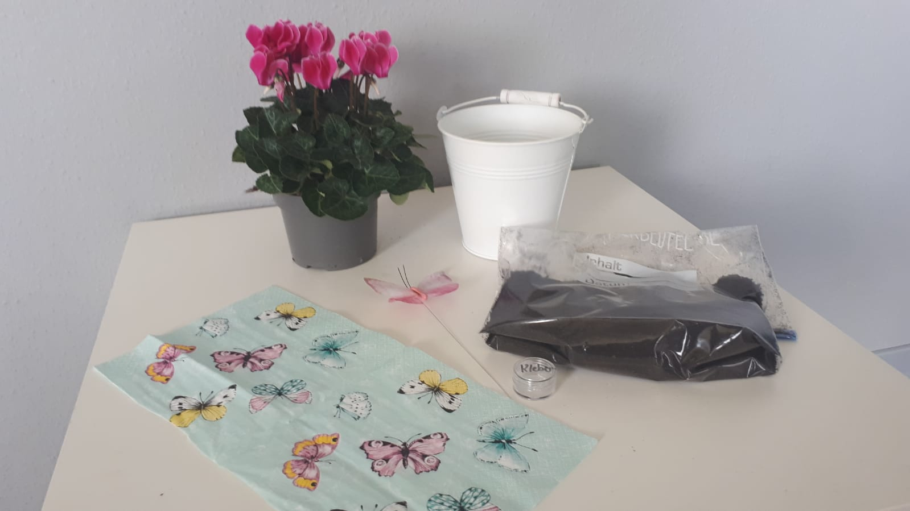
Materiealien: Topf, Serviette, Kleber, Erde, Blume

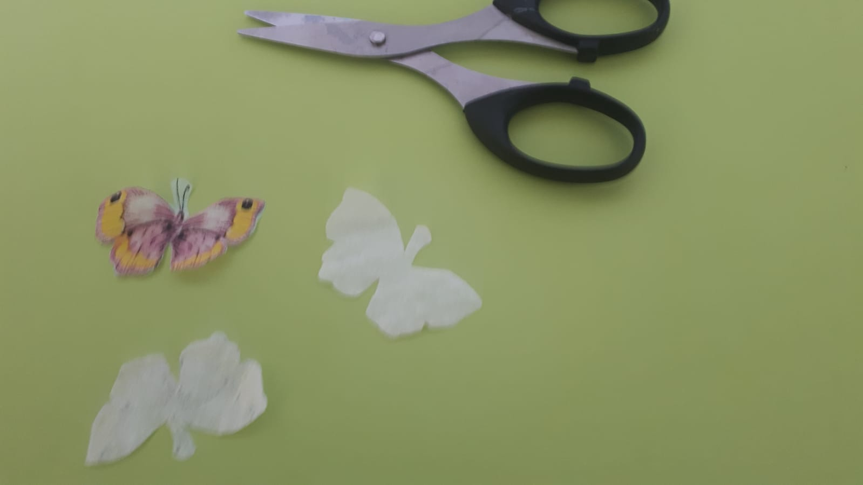

Schmetterlinge aus Serviette ausschneiden, weiße Lagen entfernen

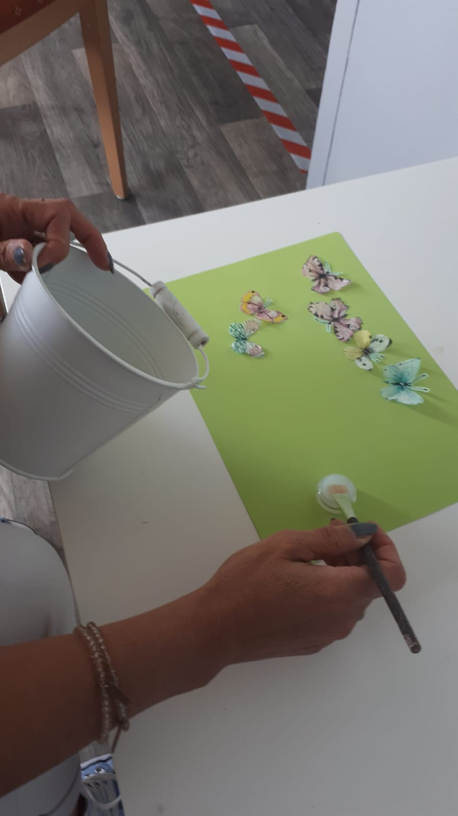
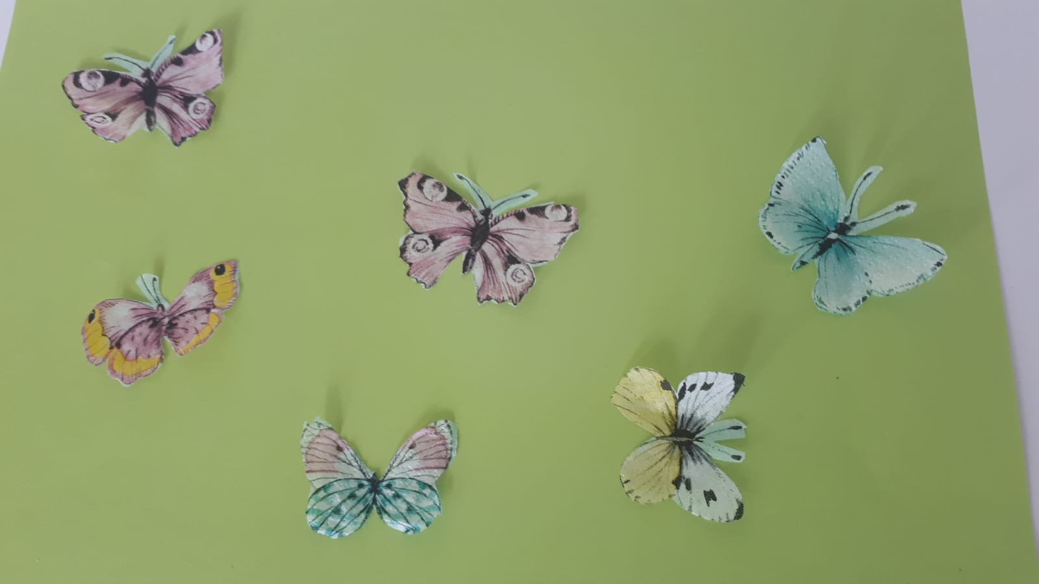

Kleber mit Pinsel auf Topf an der Stelle auftragen, an welche der Schmetterling geklebt werden soll

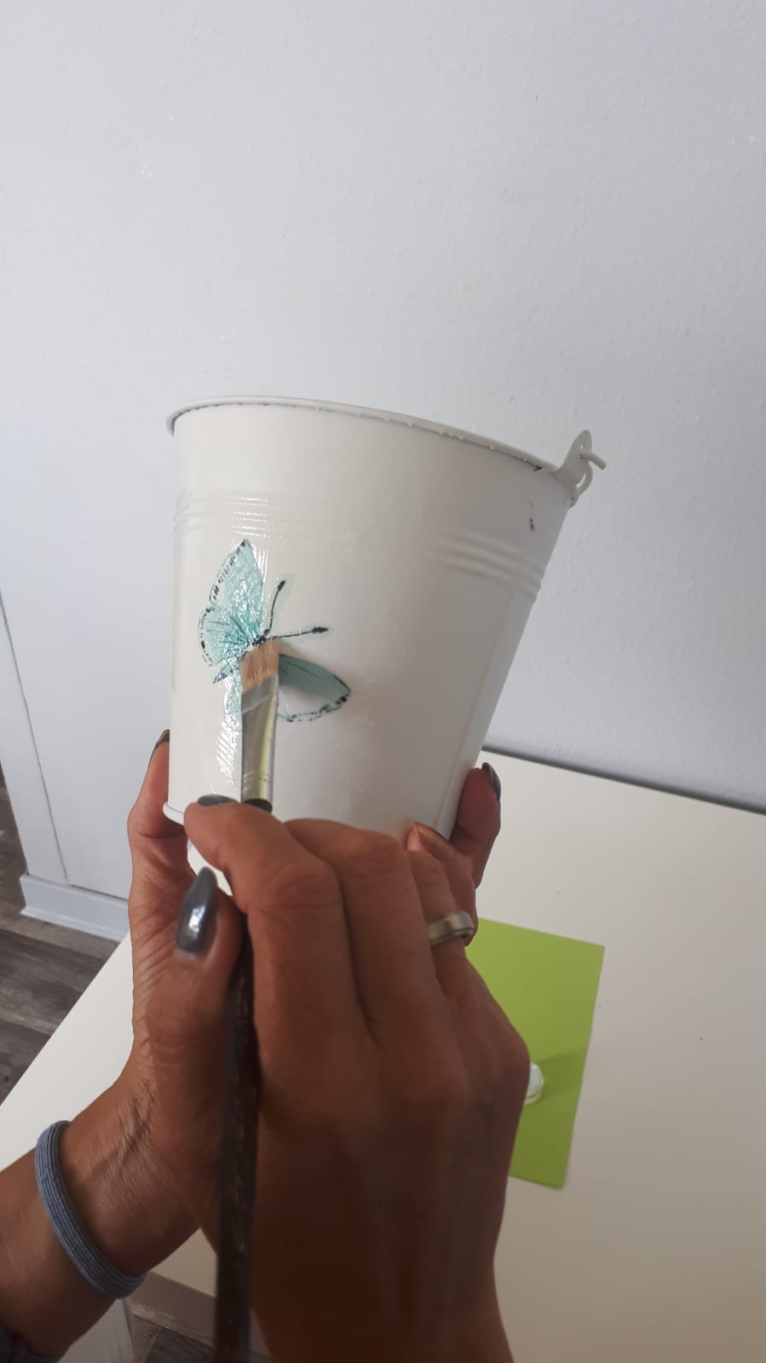

Schmetterlinge mit Kleber überstreichen und trocknen lassen

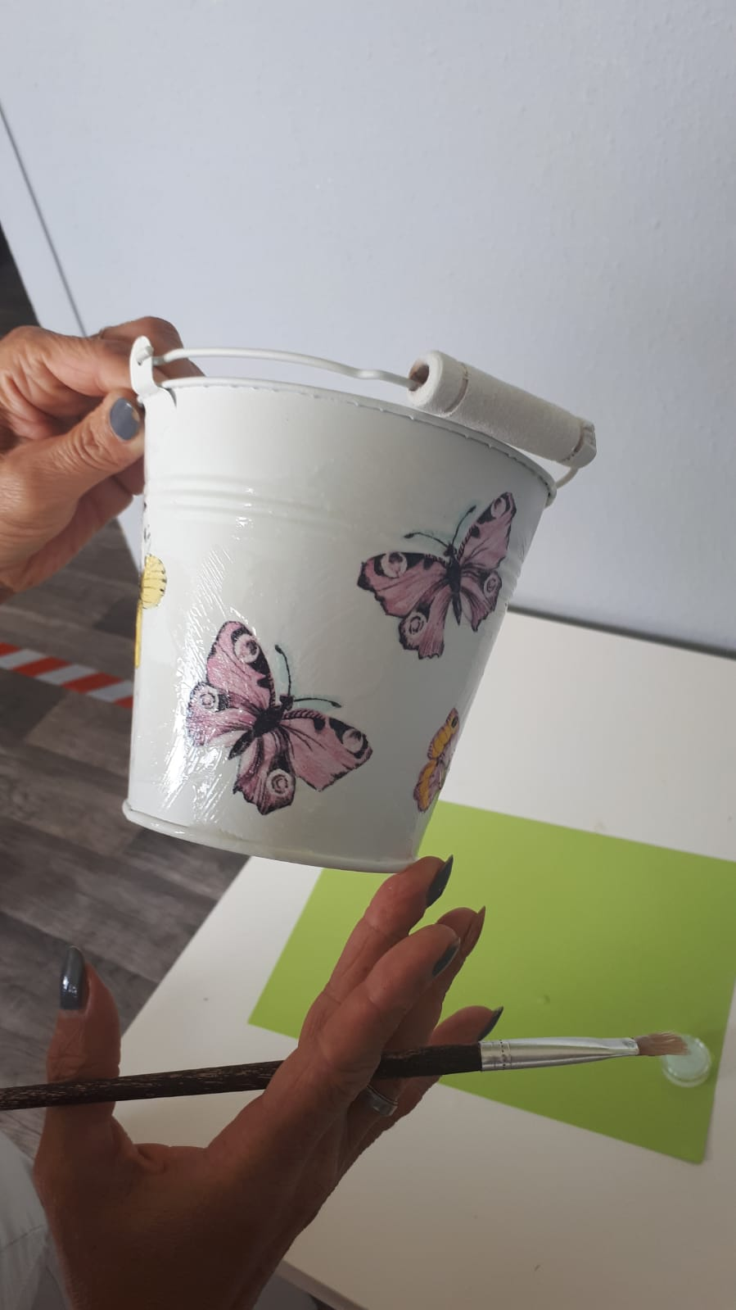

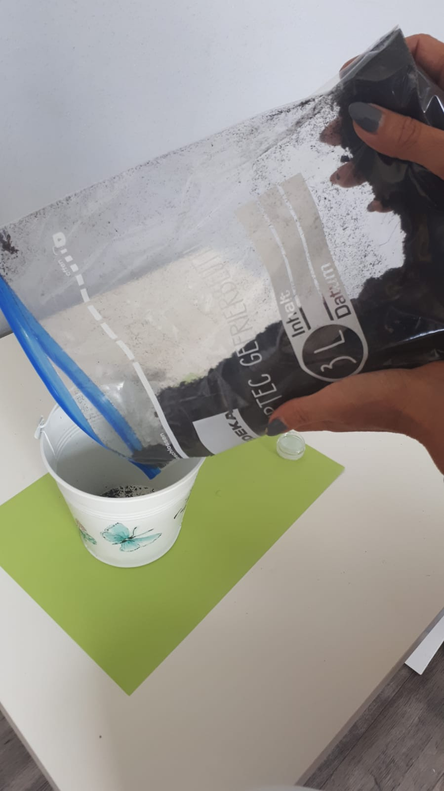

Den Topf mit ein wenig Erde befüllen

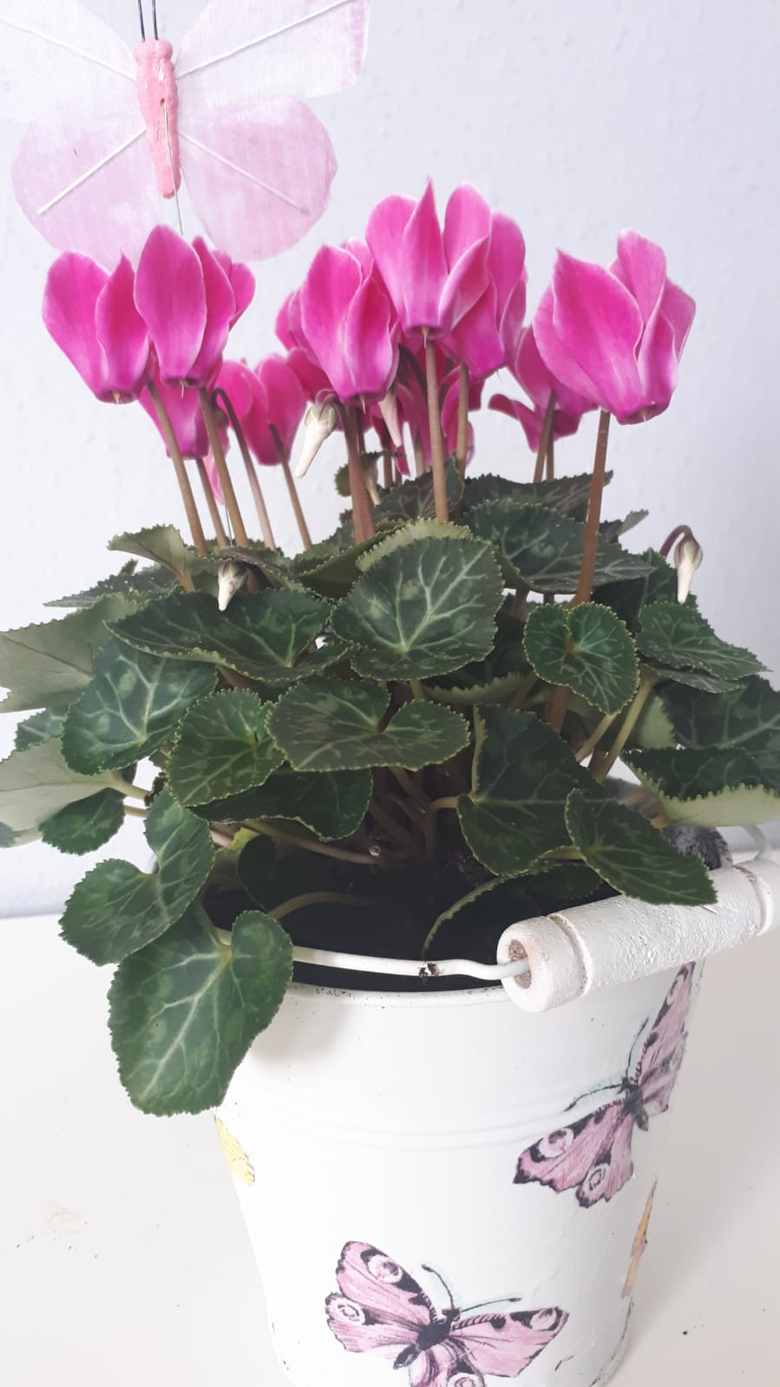

Blume einsetzen, leicht andrücken und von unten ein wenig gießen

Eure Auszeit

